102316231李仁雲(1040302)演算法

• Can the G-S algorithm be used for the problem?

不能，因為條件為 x ≠ y的時候，就會有兩種情況出現

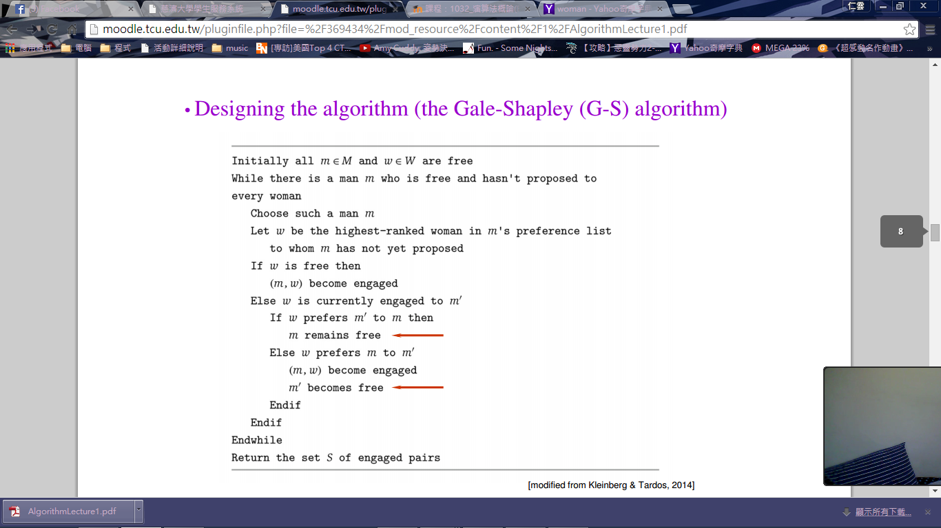(A)少數人找多數人(少數為主動，多數為被動)

(B)多數人找少數人(多數為主動，少數為被動)

(A)於GS的演算法中，可以成立，且time-complexity的worstcase = n2，bestcase = n，因為while中的條件為“主動的人”要都有配對，所以，多數為被動的時候，只有”沒被找”，這樣子可以合乎條件成立演算法。

(B)繼上情況則會出現無法離開迴圈，因為多數為主動的時候，必有人找不到配對(意味著別人都配對好了，剩下主動的人，只有被拒絕沒有成立的情況)，這樣就無法離開while迴圈。

• Ddesign an algorithm to solve the problem:

X,Y //X 為主動方，Y為被動方

If(X > Y) //X較多，被動方Y較少

While(X皆尋找過Y每個人，且有Y對) //因為Y為少數，最多有Y對

If(Y無配對)

(X,Y)配對

Else(Y有配對)

If(Y較喜歡X’ 而非 X)

X無配對

Else(Y較喜歡X而非X’)

X’解除配對，(X,Y)配對

endif

endwhile

Else //X < Y 主動方較少，被動方較多

While(主動方皆有配對) //因為X為較少，而最多有X對

If(Y無配對)

(X,Y)配對

Else(Y有配對)

If(Y較喜歡X’ 而非 X)

X無配對

Else(Y較喜歡X而非X’)

X’解除配對，(X,Y)配對

Endif

Endwhile

• Analyze time-complexity of the algorithm

前者(X>Y)多找少 worstcase = X\*Y，因為一個男生要找Y個女生，有X個男生，則需要找X\*Y

Bestcase = Y+(X-Y)\*Y = Y\*(X+1-Y)，因為剩下的人還是得再次詢問過Y個女生，才可確定無人配對

後者(X<Y)worstcase =X2，bestcase = X，因為剩下被動的沒被配對的人，只要被尋找，就會配對上

所以為X2。